Государственное казенное образовательное учреждение
для детей-сирот и детей, оставшихся без попечения родителей,
«Краснобаковский детский дом»
статья
«Характеристика подростков группы риска»
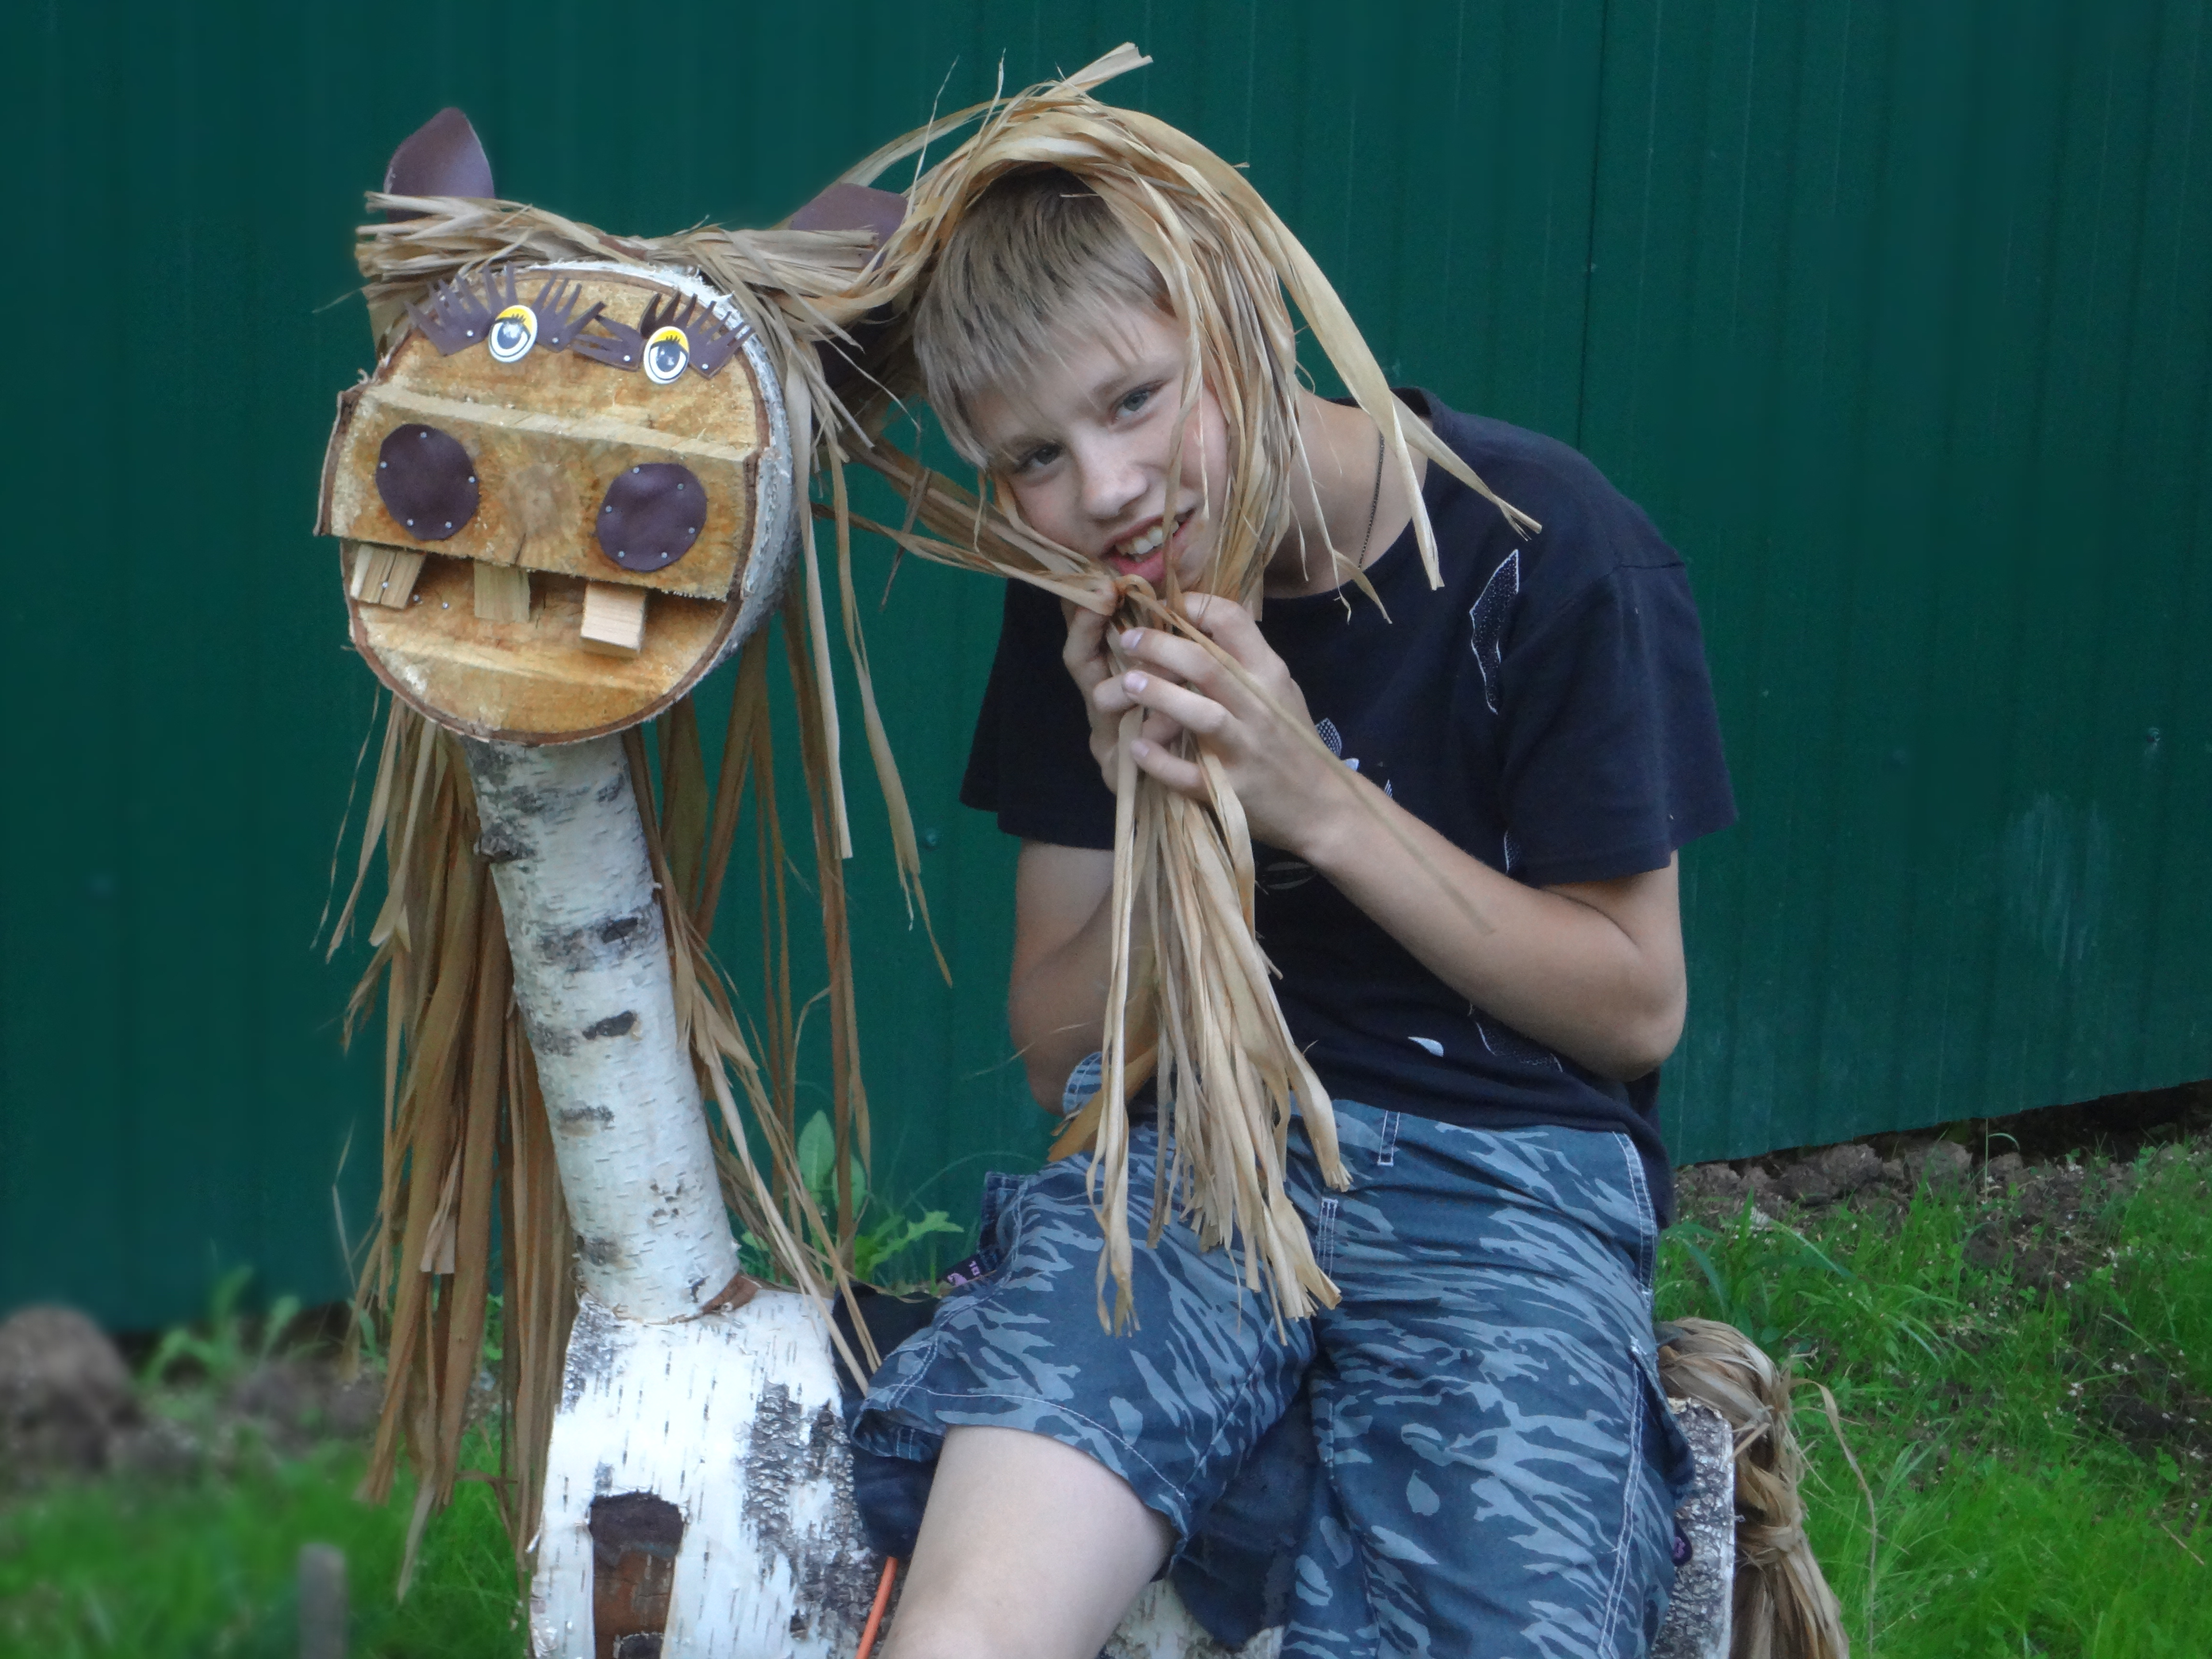

подготовила:
Татьяна Васильевна Трушкова
воспитатель

р.п. Красные Баки
2019 год

Подростковый возраст в многочисленных источниках квалифицируется как трудный в воспитательном отношении, опасный для полноценного личностного развития, в котором встречается наибольшее число детей со школьной дезадаптацией. Подростку, испытывающему резкие физические и физиологические изменения, становится нелегко обеспечивать целостность и стабильность своего «Я», поддерживать адекватную самооценку, сохранять нормальные взаимоотношения с окружающими, что значительно повышает риск виктимизации. В результате, в этом возрасте встречается больше детей группы риска и разнообразнее ее представительство. Все это требует особого внимания со стороны воспитателей, специалистов к личным проблемам детей данного возраста. Однако, следует отметить, что в группу риска входят самые разные подростки.
В тех случаях, когда отождествляют «трудность» и «риск», к данной категории относят: недисциплинированных, неуспевающих, детей с разного рода психическими и нервными расстройствами, подростков, состоящих на учете в комиссиях по делам несовершеннолетних, детей из неблагополучных семей.
Достаточно распространенным является и такой подход, когда к этой категории в образовательном учреждении относят:
1) Детей с «социализированными формами» антиобщественного поведения, для которых не характерны эмоциональные расстройства и которые легко приспособляются к социальным нормам внутри тех антиобщественных групп, к которым они принадлежат;
2) Детей с несоциализированным антиобщественным агрессивным поведением, которые, как правило, находятся в плохих отношениях с другими людьми, имеют значительные эмоциональные расстройства, проявляющиеся в негативизме, агрессивности, дерзости, мстительности.
Возможен и другой взгляд на категорию группы риска, при котором такие группы представляют:
1. Дети, требующие медицинской помощи. В их отношении в образовательном учреждении ставятся и решаются, как минимум, две задачи: помочь подросткам развиваться в соответствии с нормой; минимизировать возможные отрицательные последствия их состояния здоровья и результатов деятельности.
Следует помнить, что такие дети обидчивы, неадекватно реагируют на ситуацию, чувствительны к реакциям окружающих, легко впадают в депрессию.
Главное в этом случае - научить других воспитанников принимать таких детей, строить взаимоотношения с ними, взаимодействовать.
2. Педагогически запущенные дети, к которым, в свою очередь, относят детей и подростков социально дезадаптированных, с отклоняющимся и пред преступным поведением, то есть тех, поведение которых значительно выходит за границы социальной нормы, которые активно сопротивляются воспитательным воздействиям со стороны педагогов. В их отношении риск заключается в опасности совершения ими противоправных действий.
Причины поведения таких детей и подростков, многие из которых находятся на, так называемом, внутри учрежденческом учете, кроются в особенностях бывшего семейного окружения.
3. Неуспевающие дети. Те, кто испытывает стойкие затруднения при усвоении учебной программы или отдельной дисциплины. К этой же категории нередко относят и тех воспитанников, результаты деятельности которых отличаются поверхностностью, не качественностью, слабой ориентированностью в школьных предметах.
Понимаемые таким образом неудачи в школьной учебе могут иметь скрытый или явный характер. В первом случае они действительно существуют, но не фиксируются педагогами, хотя со временем эти неудачи становятся все более явными. Если же дефекты в знаниях и умениях проявляются у детей периодически, то подразумевается преходящее отставание.
Качественный анализ проблем подростков данной группы свидетельствует о том, что присущие им трудности, связанные с неумением анализировать, находить сходства и различия, выделять существенные признаки, не подменять одни формы логических отношений другими; скудность, ограниченность исходной информации и вербального опыта, являются теми барьерами на пути решения возрастных социокультурных задач, которые мешают приобретению необходимых для успешной социализации социальных знаний и навыков.
4. Недисциплинированные дети, чье поведение расценивается взрослыми как плохое, хотя, как свидетельствуют выводы многих авторов, у каждого подростка за этим стоит своя уникальная комбинация причин и целей. Несмотря на кажущуюся простоту этих проступков, нередко такие факты указывают на плохую адаптацию детей к реальной жизни, неумение анализировать и адекватно оценивать ситуацию, правильно выбирать цели на определенном этапе взросления. Неуверенность в действиях, слабая ориентация во многих социально-бытовых обстоятельствах делают их легко внушаемыми и зависимыми.
«Базовая цель поведения воспитанника детского дома - чувствовать свою причастность к жизни учреждения, что означает - чувствовать свою важность и значимость. Эта естественная потребность для любого человека, поскольку люди социальные существа. Поэтому можно считать нормальным желание каждого занять свое место в этой общности».
В процессе нашей жизни эта базовая потребность каждого воспитанника реализуется через постановку и достижение трех частных целей:
а) ощутить свою состоятельность в любых видах деятельности (интеллектуальную состоятельность);
б) строить и поддерживать приемлемые отношения с сотрудниками и другими воспитанниками (коммуникативная состоятельность);
в) вносить свой особый вклад в жизнь учреждения (состоятельность в деятельности). Если подросткам неизвестны или недоступны приемлемые способы удовлетворения вышеназванной базовой потребности, то они используют те, которые принято называть нарушением дисциплины, плохим поведением. Условиями, которые провоцируют неприемлемые действия со стороны воспитанников подросткового возраста, являются:
– качество отношений между воспитанниками и педагогами;
– атмосфера в учреждении (направлена ли она на успех или деструкцию);
– структура коллектива.
Чаще всего, нарушая дисциплину, воспитанник осознает, что ведет себя неправильно, но может не осознавать, что за этим нарушением стоит одна из четырех целей:
– привлечение внимания;
– власть;
– месть;
– избегание неудач.
Итак, недисциплинированные дети в подростковом возрасте выбирают плохое поведение, во-первых, для того, чтобы получить особое внимание, быть в центре внимания всех участников образовательного процесса; во-вторых, для того, чтобы установить свою власть над педагогом или детьми, демонстрируя бессилие одних и разрушая установившийся порядок в коллективе; в-третьих, для того, чтобы отомстить всем окружающим за непонимание, неприятие, за реальную или вымышленную обиду; в-четвертых, для того, чтобы не повторились тяжелые переживания из-за неудач в каком-то виде деятельности. Они предпочитают ничего не предпринимать, оставаться в изоляции, лишь бы вновь не пережить поражение.
Как правило, последствиями недисциплинированности со временем становится игнорирование требований окружающих, неконструктивные способы общения, нарушения в системе социальных связей и отношений, построение неадекватного представления о себе.
Кроме того, в технологии работы практических психологов образования к детям «группы риска» относят социально и педагогически запущенных, а также пострадавших от насилия. При этом, такая запущенность определяется как состояние личности ребенка, которое проявляется в несформированности у него свойств субъекта деятельности, общения, самосознания и концентрировано выражается в нарушенном образе «Я».
При таком подходе признается, что социальный и педагогический аспекты запущенности, как факторы риска, взаимосвязаны и взаимообусловлены. Неуспешность в деятельности, невладение знаниями социально-экономического характера, умение строить отношения в игре и учении, то есть низкая социальная компетентность такой группы подростков, влияет на уровень их социального развития, адаптацию в образовательном учреждении, среди друзей.
Внешними причинами этого являются дефекты семейного воспитания, на которые, наслаиваются недостатки и просчеты в воспитательно-образовательной работе в детском саду, в школе и, в частности, дегуманизация педагогического процесса.
Внутренние причины - генотип, состояние здоровья, доминирующие психоэмоциональные состояния, внутренняя позиция, уровень активности во взаимодействии с окружающими и ряд других.
Неблагоприятные ситуации, признаки и проявления, накапливаясь, переходят в целые комплексы симптомов, затрагивая первоначально поведение подростка, а затем и личностный уровень ребенка, выражаясь в усилении позиции гиперобособления в представлении о себе («не такой как все»), в развитии агрессивных защитных форм поведения.
Таким образом, содержание приведенной выше схемы свидетельствует о том, что значительную часть запущенности составляют те аспекты, которые связаны с феноменом социальной компетентности. Это позволяет нам еще раз подчеркнуть необходимость формирования или повышения данного вида компетентности у детей и подростков группы риска как одного из способов выведения таких воспитанников из состояния угрозы их дальнейшему социальному развитию.
Концептуальными основами работы с такими детьми в условиях нашего учреждения стали:
а) идеи гуманистического воспитания, в частности, создание психологически благоприятной социальной среды, находясь в которой подросток группы риска возвращается к нормальным, здоровым условиям жизни, к позитивным эмоциональным взаимодействиям со взрослыми, что способствует более полному раскрытию его творческого потенциала, формированию у него индивидуальности и независимости в суждениях, культуры общения;
б) научные доктрины философии «прогрессивного общественного движения», конкретно - принцип «обучение посредством делания», наиболее эффективным направлением которого признано образование вне стен помещения, на открытом воздухе и природе, что способствует не только приобретению данной категорией подростков хороших академических знаний, но и расширению их жизненного опыта;
в) современные концепции неопрагматической педагогики (общинное воспитание), которые направлены на подготовку детей группы риска к социальному общению, адаптации к жизни в обществе, профессиональное самоопределение и личностный рост.
Было установлено, что все это ориентировано на выполнение ряда функций: воспитательной, образовательной, развивающей, коррекционной, компенсаторной, профилактической и обогащения социальной компетентности, которая выступает в роли системообразующей в деле оказания помощи проблемным подросткам.
Я прихожу к выводу к выводу, что эффективность воспитательной деятельности применительно к подросткам группы риска в нашем образовательном учреждении будет зависеть от нескольких условий:
1. Материально-технологических, то есть от того, насколько педагогически целесообразно организована среда, жизненное пространство, позволяющее таким детям осваивать навыки овладения культурой современного быта, чувствовать себя свободно, ощущать себя хозяином ситуации;
2. Широкого спектра видов деятельности и общения, открывающих подросткам возможности освоения социально значимых типов поведения и деятельности в форме мастерских (актерского мастерства, оформительского искусства, компьютерной деятельности, кройки и шитья и т. д.)
3. Непрерывности психолого-педагогического сопровождения таких детей.
4. Насыщенности, интенсивности, яркой эмоциональной окраски проводимой воспитательной работы, высокого мастерства, методической оснащенности, психолого-педагогической подготовленности персонала;
5. Использования нетрадиционных технологий общения воспитанников: их взаимодействия в составе одновозрастных и однополых тренинговых групп, так как, в первом случае, снижается опасность передачи негативного опыта от старших к младшим, исключается насилие, а во втором - обеспечивается специфика коррекционной работы с мальчиками и девочками этого возраста.
Таким образом, в группу риска объединяют тех подростков, которые по генетическим, биологическим, социально-психологическим или социально-практическим причинам не в состоянии без посторонней квалифицированной помощи преодолевать возникающие на их жизненном пути трудности, которые могут привести к потере ими социальной значимости, духовности, морального облика.
Ряд реализуемых в нашем учреждении программ дают лучшие результаты, если они базируются на вариативности, обеспечивающей ребенку право выбора, организации дополнительного неформального общения между детьми и взрослыми, как средства передачи социокультурного опыта от одного поколения к другому; проживания со сверстниками событий, которые помогают развивать у подростка умения жить и сотрудничать в малой группе, коллективе класса, с другими людьми.
Придерживаясь точки зрения, что «трудные» подростки - дети группы риска, связывает причины отклонений в их поведении с деформацией, прежде всего, стержневых психологических качеств личности, в первую очередь, с основными чертами их характера. В этой связи выделяется две категории «трудных»: воспитанники с «естественными», «небольшими отклонениями» в нравственном развитии (ленивых, пассивных, недисциплинированных, лживых и т. д.) и воспитанников с акцентуациями характера.
Леность проявляется в отсутствии желания трудится и учится. Причиной ее появления называются: отрицательное влияние окружающей среды и чрезвычайная заботливость педагогов и сотрудников учреждения, отсутствие трудовой обстановки в семье и бесперспективность обучения, отсутствие контроля за поведением подростков или слишком пристальное наблюдение за ними, в связи с неверными взглядами на себя и других людей.
Подростки с пассивным поведением представлены разными группами:
а) с пониженной интеллектуальной активностью;
б) с недостатками физического здоровья;
в) с дефектами развития.
Интеллектуальная пассивность, порождается недостаточной сформированностью интеллектуальных умений и навыков; отсутствием познавательного интереса; пробелами в знаниях; неумением организовывать работу, самостоятельную деятельность; нежеланием упорно заниматься трудом в связи с завышенной или заниженной самооценкой; переключением внимания на другой вид деятельности; неправильным отношением к подростку взрослых и другими.
Кроме названных подгрупп, к группе риска относят неорганизованных, ненастойчивых, эгоистических, недисциплинированных, упрямых, капризных, непослушных, грубых и лживых подростков. Все сказанное свидетельствует о достаточно широком смысловом диапазоне трактовки термина «группа риска», и о том, что такие дети встречаются в каждом образовательном учреждении, нуждаются во внимании со стороны педагогов, психологов и других специалистов.
Подросток группы риска испытывает наибольшую нестабильность, которая негативно влияет на процесс формирования его социального опыта. В этой связи, обосновывается возможность и необходимость использования в работе с ними физкультурно-оздоровительной деятельности, в ходе которой в результате сочетания традиционных средств и социально-ориентированных игр, туристических походов, творческих поручений, специально организованных просмотров видеофильмов происходит вытеснение и замещение доминанты прежнего социального опыта новым содержанием просоциального толка, позитивными эмоциональными переживаниями, преобразованием на этой основе себя и социального окружения. Кроме того, такого рода воспитательная работа с подростками группы риска должна строится поэтапно, опираться на определенные принципы, обеспечивать перенос приобретенного опыта на другие виды деятельности и отношений.
Отклонения разделяют на четыре группы:
-физические (связаны со здоровьем человека и определяются медицинскими показателями),
-психические (связаны с умственным развитием ребенка, его психическими недостатками),
-педагогические (связаны с неполучением образования), социальные (связаны с недопустимым, недозволенным поведением).
Каждое из отклонений, рождая определенные затруднения и состояния личности, становится источником внешних и внутренних рисков, которые мешают решению возрастных задач, расширению индивидуального социального опыта, формированию у личности социальной компетентности. Поэтому и работа с данной категорией детей и подростков в образовательных учреждениях, должна быть направлена как на профилактику отклонений, так и на их реабилитацию, ресоциализацию, в которых заметную роль играет повышение их социальной компетентности.
В федеральном законе РФ «Об основных гарантиях прав ребенка в Российской Федерации» введено еще одно понятие, которое рассматривается как синоним понятия «дети группы риска», это - «дети, находящиеся в трудной жизненной ситуации». В эту категорию включены дети-инвалиды; дети-жертвы насилия; дети-жертвы вооруженных и межнациональных конфликтов, экологических и техногенных катастроф, стихийных бедствий; дети, оказавшиеся в экстремальных ситуациях; дети, отбывающие наказание в виде лишения свободы в воспитательных колониях; дети, проживающие в малоимущих семьях; дети с отклонениями в поведении; дети, жизнедеятельность которых нарушена в результате сложившихся обстоятельств и которые не могут их преодолеть самостоятельно или с помощью семьи.
Таким образом, достаточно представительная группа подростков, которые посещают образовательные учреждения, по тем или иным параметрам может быть отнесена к категории «риска». Их отношения с окружающими являются не всегда удовлетворяющими стороны, что ведет к разного рода противоречиям. Не соответствующее социальным требованиям и ожиданиям поведение таких подростков «... стало характеризоваться как деформированный процесс накопления ими социального опыта, как результат субъективных нарушений, связанных с семейным неблагополучием, недостаточной педагогической культурой родителей, негативным балансом поощрений и наказаний, отсутствием любви к ребенку и другими факторами». Такая социальная модель, то есть риск, не связанный с физическими или психическими нарушениями, рассматривается в контексте девиаций, и в первую очередь, относительно подростков.
Последнее обстоятельство объясняется тем, что характерными особенностями подросткового возраста являются: эмоциональная незрелость, недостаточно развитое умение контролировать собственное поведение, соразмерять желания и возможности в удовлетворении своих потребностей, повышенная внушаемость, желание самоутвердиться и стать взрослым.
Следовательно, многие проблемы подростков порождены тем, что они находятся на особой стадии формирования важнейших черт и качеств личности, которая «... еще недостаточно развита, чтобы считаться взрослой, и в то же время настолько развита, что в состоянии сознательно вступить в отношения с окружающими и следовать в своих поступках и действиях требованиям общественных норм и правил». Несоблюдение же ими этих норм и правил в науке изучается через явление, которое называется девиацией. Она может быть охарактеризована как взаимодействие ребенка с микросоциумом, нарушающее его развитие и социализацию вследствие отсутствия адекватного учета средой его индивидуальности и проявляющееся в поведенческом противодействии установленным нравственным и общественным нормам. Такое поведение является одним из проявлений социальной дезадаптации.
К данной категории большинство относят:
-детей школьного возраста, не посещающих школу или непосредственно занятия в ней;
-детей-сирот;
-детей подвергшихся разного рода насилиям (физическому, психологическому, сексуальному, моральному);
-подростков с аддиктивными формами поведения;
-подростков сексуально распущенного поведения;
-подростков, совершивших противоправные действия.
При этом, следует подчеркнуть, что, по мнению ряда исследователей, девиантное (как рискованное) поведение в подростковом возрасте проявляется в форме ситуационно обусловленных реакций, таких как: демонстрация, агрессия, вызов, уходы из дома, бродяжничество, суицид, уклонение от учебной и трудовой деятельности и др.
Девиантное поведение, с точки зрения педагогической рискологии -
-это, во-первых, внутренняя опасность для личности, запускающая механизмы само разрушающего поведения;
-во-вторых, внешняя опасность, опасность для окружающих как прямая (угроза благополучию и жизни других людей), так и косвенная (деформация ценностных ориентации). Девиантное поведение, с позиции теоретиков, представляет собой нормальную реакцию на ненормальные для подростков социальные условия, в которых они оказались, как язык общения с социумом, когда другие социально приемлемые способы общения исчерпали себя или оказались недоступны для несовершеннолетних.
Поэтому в социально-педагогической работе неслучайно в отношении детей и подростков с девиантным поведением особое внимание уделяется профилактике.
Ее организация предполагает развитие экзистенциальной сферы человека и требует соблюдения следующих условий:
-стимулирование субъектного включения ребенка в профилактический процесс на основе создания ситуации обоснованного выбора;
-создание поля самореализации ребенка, привлекательного для него содержанием деятельности и общения;
-учет, возникающих в молодежной среде тенденций и особенностей формирования молодежной субкультуры на основе данных социально-педагогического мониторинга при выборе вариативных педагогических средств организации профилактического процесса;
-опосредованное влияние профилактических воздействий на формирование рефлексивной позиции ребенка и осознанного противостояния негативному влиянию группы.
Наряду с профилактикой, большое значение имеет реабилитация, под которой понимаем «комплекс мер медицинского, психолого-педагогического и социально-бытового характера, направленных на успешное и как можно раннее возвращение дезадаптантов к общественно-полезной деятельности».
К таким мерам относятся: комплексную диагностику, подготовку педагогов и внедрение в повседневную деятельность образовательного учреждения специальной реабилитационной программы, которая наряду с другими предполагает обязательное повышение уровня социальной компетентности личности посредством включения такого ребенка в различные групповые тренинги и индивидуальное консультирование.
Говоря о социальной реабилитации особой категории детей группы риска - детей-сирот в воспитательной системе нашего учреждения, что она представляет собой процесс восстановления утраченных свойств и качеств личности ребенка; осуществляется посредством включения индивида в социальные отношения, овладения нормами социального поведения в ходе обогащения содержания образования социально ориентированными учебными предметами и микрокурсами на уровнях «знание», «понимание», «применение».
В ходе осуществления в детском доме социально-реабилитирующих программ:
а) в сознании воспитанников укрепилась связь уровня собственной социальной компетентности с характером субъектной позиции, которую занимает ребенок в различных видах своей жизнедеятельности;
б) расширился диапазон жизненных интересов, повысился их социальный статус, четче обозначились общественно значимые ориентиры.
Работа с данной группой подростков предполагает сочетание нескольких направлений: профилактики, ресоциализации и реабилитации, каждое из которых предусматривает деятельность по повышению социальной компетентности детей, как в процессе обучения, так и воспитания.

